Układy zaćmieniowe z trzecim ciałem

Trzecie ciało

Układ zaćmieniowy

Oprócz gwiazd pojedynczych i podwójnych często w przyrodzie występują układy potrójne i wielokrotne. Ich badanie ma kapitalne znaczenie dla zrozumienia mechanizmów powstawiania gwiazd z pierwotnego obłoku materii jak i dla badania ewolucji i życia gwiazd. Układy potrójne zwykle są zbudowane hierarchicznie tzn. dwa składniki obiegają się wzajemnie tworząc ciasny układ podwójny (z okresem co najwyżej kilku dni), a układ podwójne z kolei obiega trzecią gwiazdę po bardzo szerokiej orbicie (okresy rzędu kilku lat lub więcej).

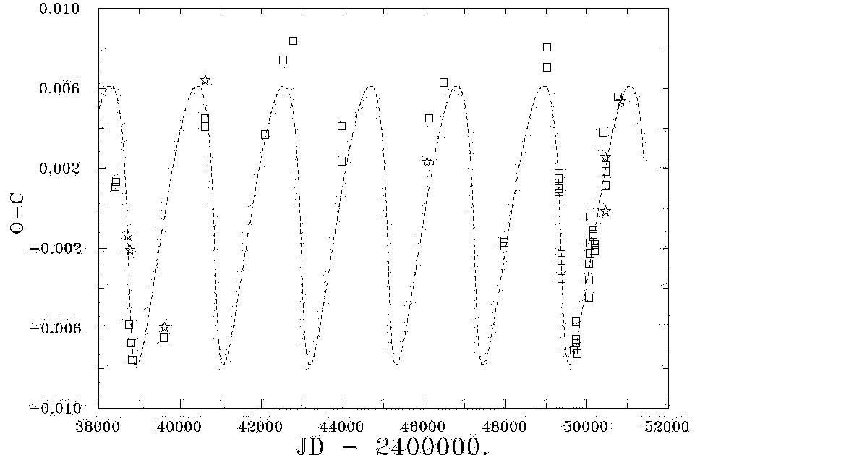

Dość często nachylenie orbity ciasnego układu podwójnego daje nam możliwość obserwacji wzajemnych zaćmień składników. Zakładając że okres układu podwójnego jest idealnie niezmienny moglibyśmy oczekiwać, że diagram O-C takiego układu będzie liniowy. Tak jednak nie jest. Układ zaćmieniowy podróżując wkoło trzeciego składnika na przemian przybliża się do nas i oddala. Fakt wystąpienia zaćmienia obserwator na Ziemi stwierdzi badając światło jakie dociera do nas z układu, a prędkość światła jest przecież ograniczona. Jeśliby układ zaćmieniowy krążył wokół 3 ciała po orbicie kołowej i zerowym nachyleniu do kierunku patrzenia to diagram O-C miałby kształt sinusoidy o okresie równym okresowi obiegu trzeciego ciała (tzw. P₃) i amplitudzie równej średnicy orbity wokół trzeciego ciała podzielonej przez prędkość światła.
W rzeczywistości orbita 3 ciała bywa często elipsą o różnym nachyleniu, dlatego diagram O-C przybiera bardziej skomplikowany kształt. Zawsze jednak jest to okresowa cykloida. Rysunek 2 przedstawia diagram O-C dla gwiazdy SW Lyn. Za tym pozornie przypadkowym rozrzutem punktów można było doszukać się jednak obecności krzywej periodycznej jaką również widać na rysunku. Kwadraty oznaczają minima główne a gwiazdki minima wtórne.
Pełniejszy obraz uzyskamy przez zamianę czasu na osi X na fazę orbitalną trzeciego ciała co jest przedstawione na rysunku 3.

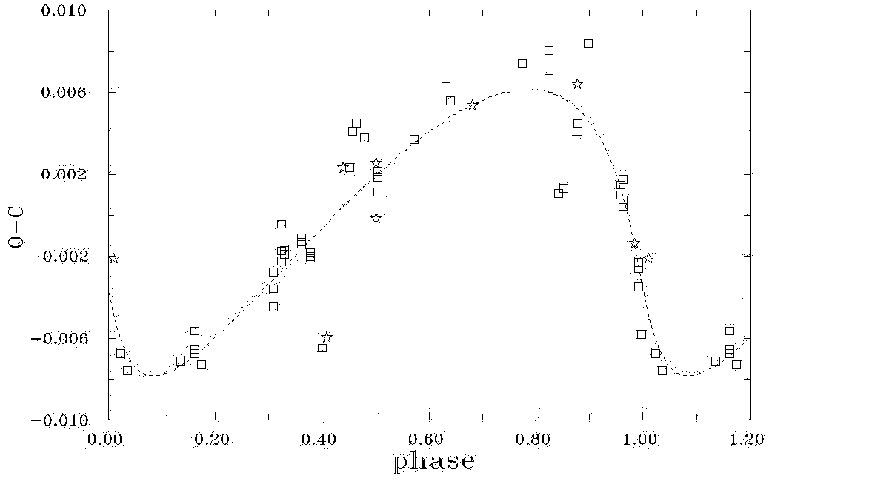

Ten i podobne diagramy pozwalają nam odkrywać niewidocznych bezpośrednio towarzyszy układów zaćmieniowych, stwierdzać fizyczny związek pomiędzy układem zaćmieniowym a widocznym na niebie w pewnej odległości obiektem oraz wyznaczać okresy obiegu i masy układów podwójnych. Znajomość takich systemów jest cenna nie tylko w badaniach gwiazd ale i całej Drogi Mlecznej (np. problem „ciemnej masy”)

